班级动态(5.12）
一、来园基本情况
来园人数：应到30人，实到30人。
儿童（男孩） | 来园情绪 | 自主放物品 | 自主早点 | 儿童（女孩） | 来园情绪 | 自主放物品 | 自主早点
王秋逸 | √ | √ | √ | 肖妙青 | √ | √ | √
纪苏晨 | √ | √ | √ | 嵇羽晞 | √ | √ | √
赵夏冉 | √ | √ | √ | 管亦星 | √ | √ | √
白新奇 | √ | √ | √ | 陈怡何 | √ | √ | √
丁载誉 | √ | √ | √ | 陈艺茹 | √ | √ | √
杨言希 | √ | √ | √ | 刘佩琦 | √ | √ | √
樊晏清 | √ | √ | √ | 朱柯逸 | √ | √ | √
邵祉琛 | √ | √ | √ | 胡欣芮 | √ | √ | √
刘与一 | √ | √ | √ | 李梦兮 | √ | √ | √
蔡镇远 | √ | √ | √ | 张心愉 | √ | √ | √
崔子瑜 | √ | √ | √ | 徐佳一 | √ | √ | √
陶书宇 | √ | √ | √ | 曹婳 | √ | √ | √
李一凡 | √ | √ | √ | 顾一冉 | √ | √ | √
冯子乐 | √ | √ | √ | 朱天文 | √ | √ | √
孔梓睿 | √ | √ | √ | 黄雅萌 | √ | √ | √

二、拍摄毕业照🎓
盼望已久的毕业照拍摄终于来到了，孩子们穿上整齐划一的园服早早来到幼儿园。摄影师们一来到教室，孩子们就热情有礼貌地和摄影师叔叔阿姨打招呼。接着孩子们有序地在叔叔阿姨们的帮助下梳妆、打扮换衣服，很快便精神抖擞地准备好拍摄啦！和自己的好朋友一起在生活了3年的幼儿园合影留念，孩子们既兴奋又怀念，在幼儿园的角角落落都有孩子们的回忆。
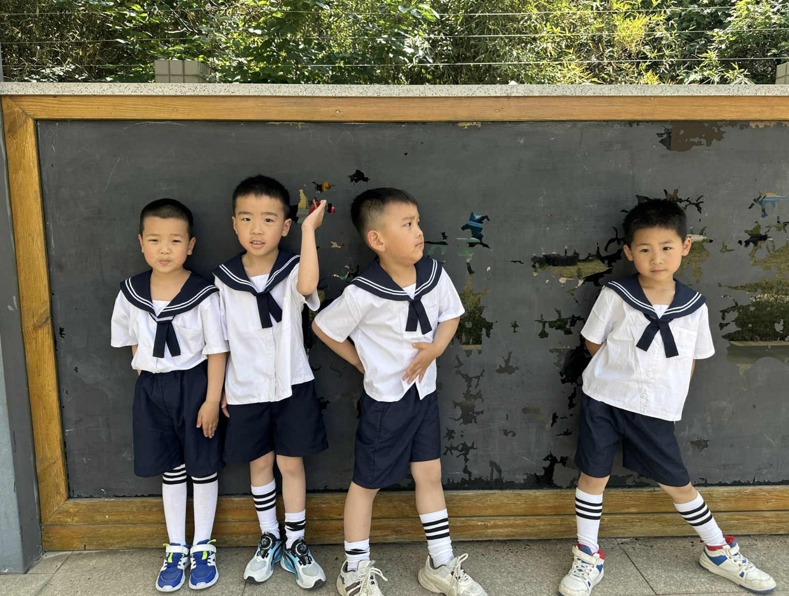 | 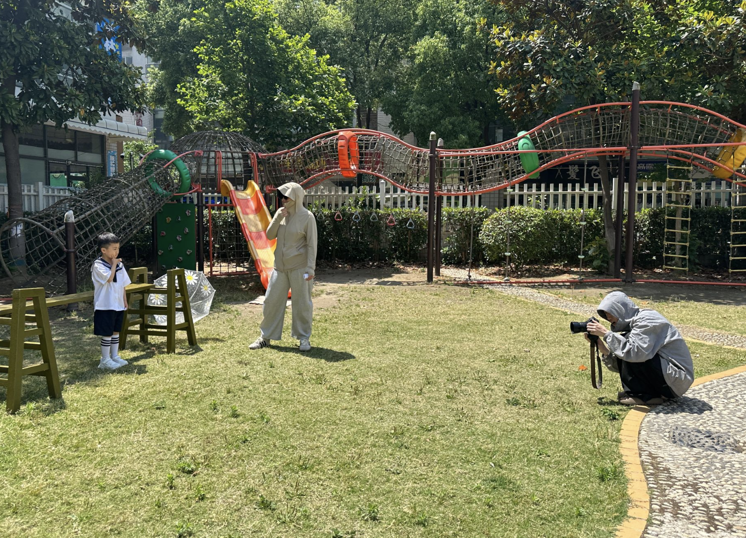 | 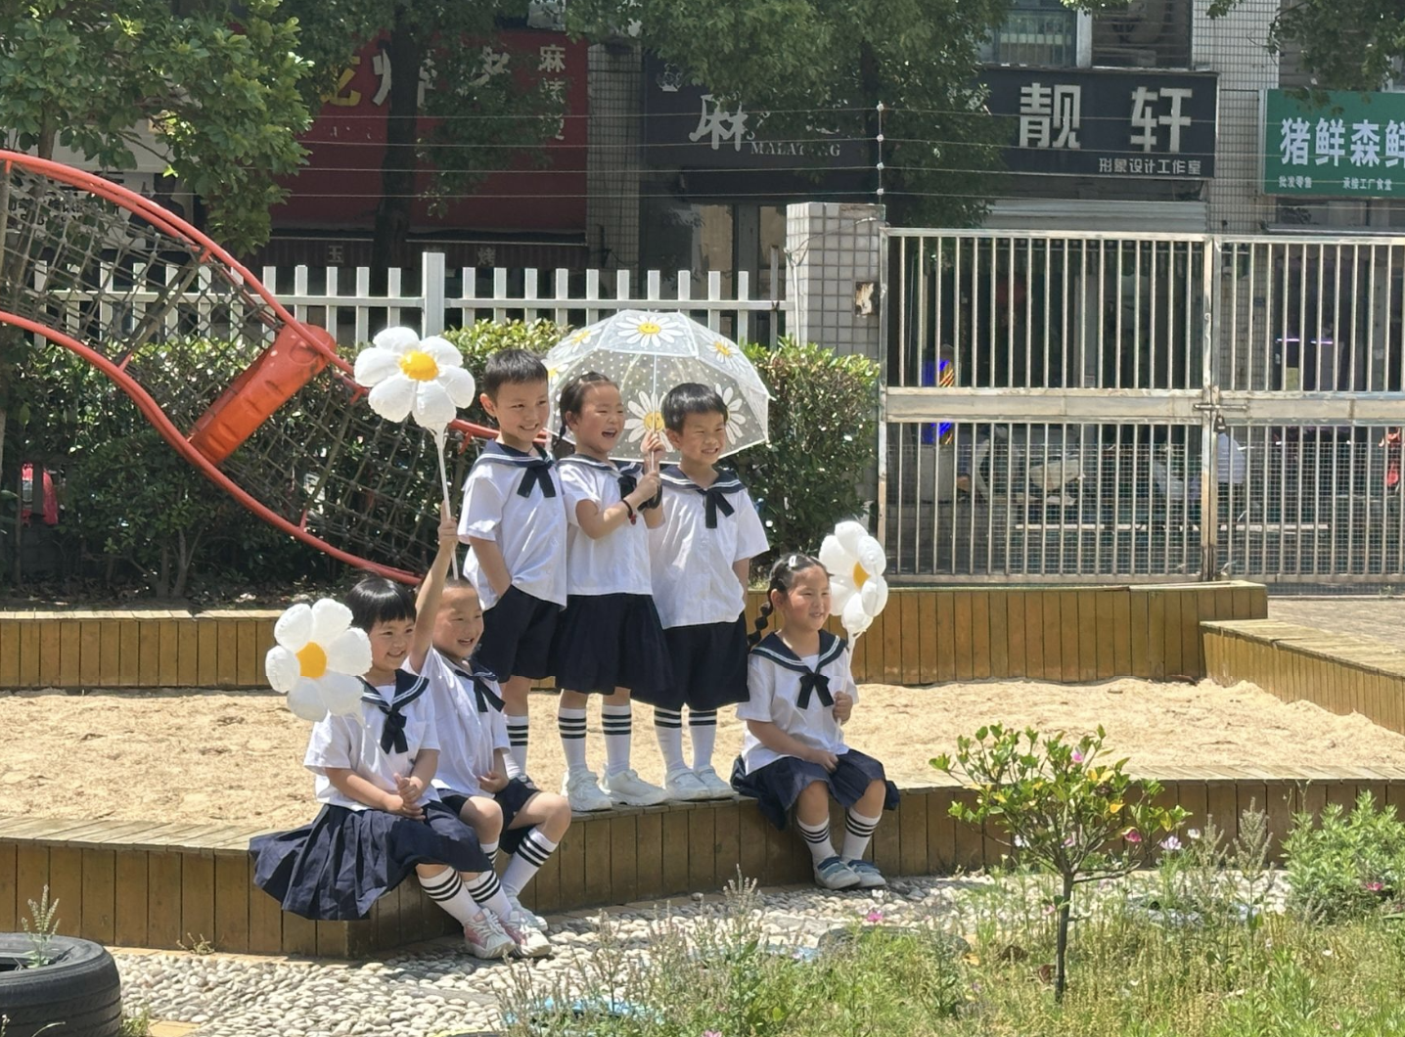
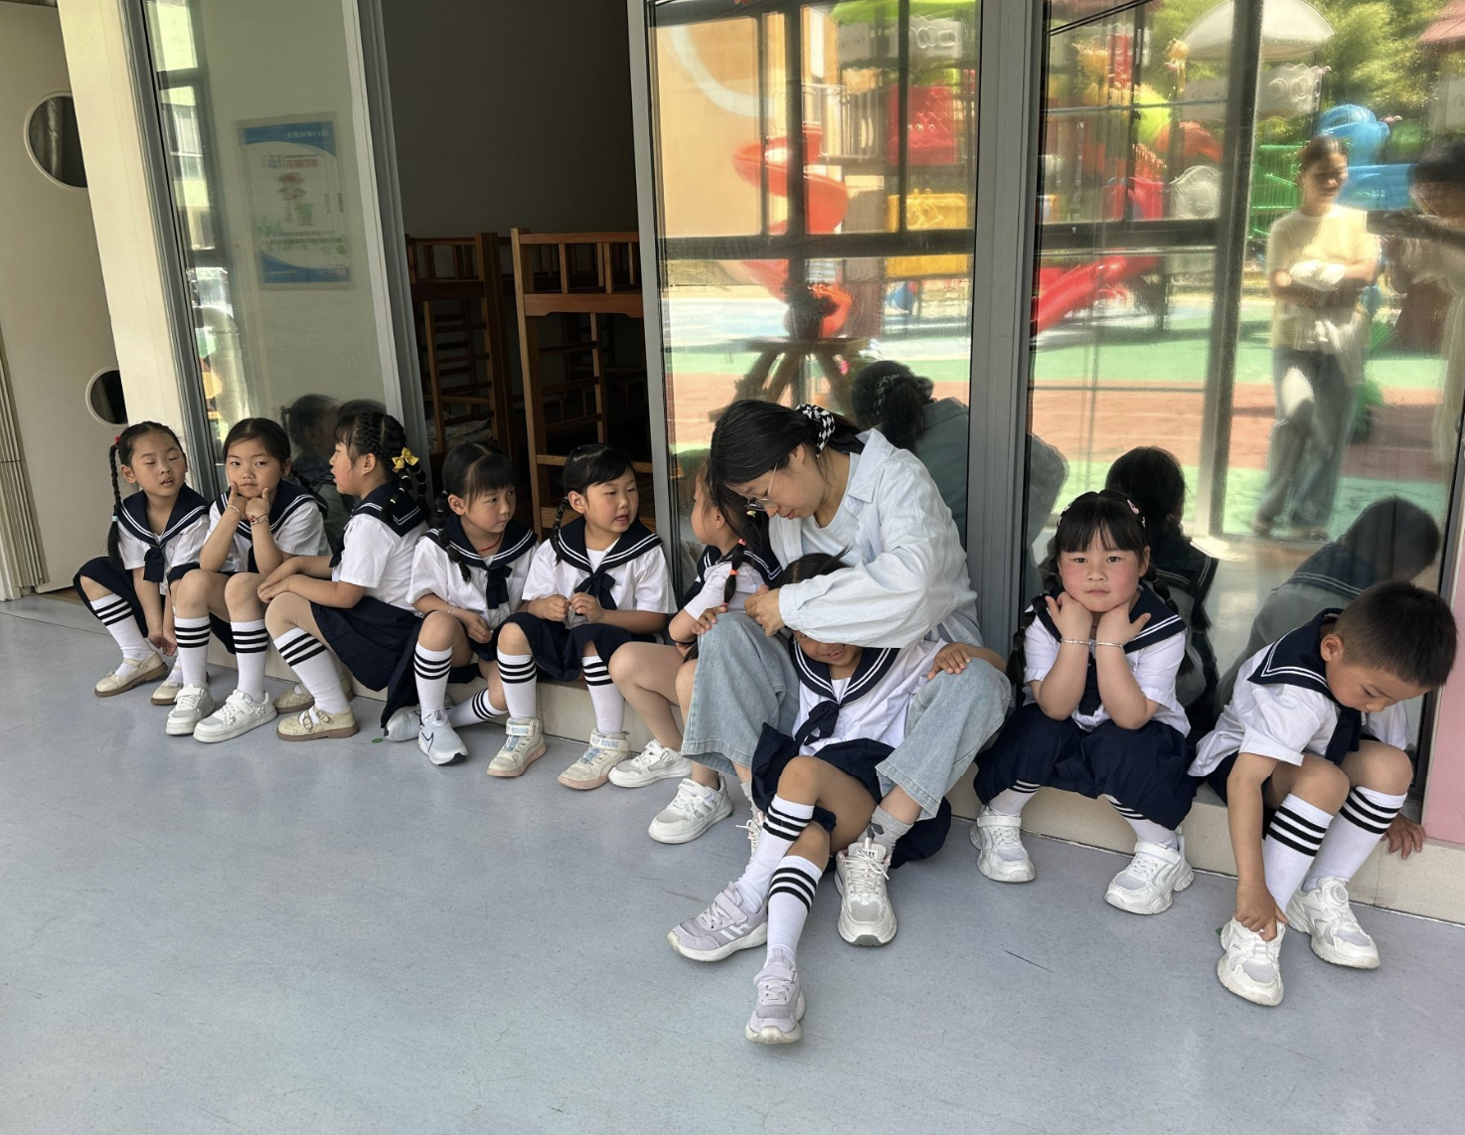 | 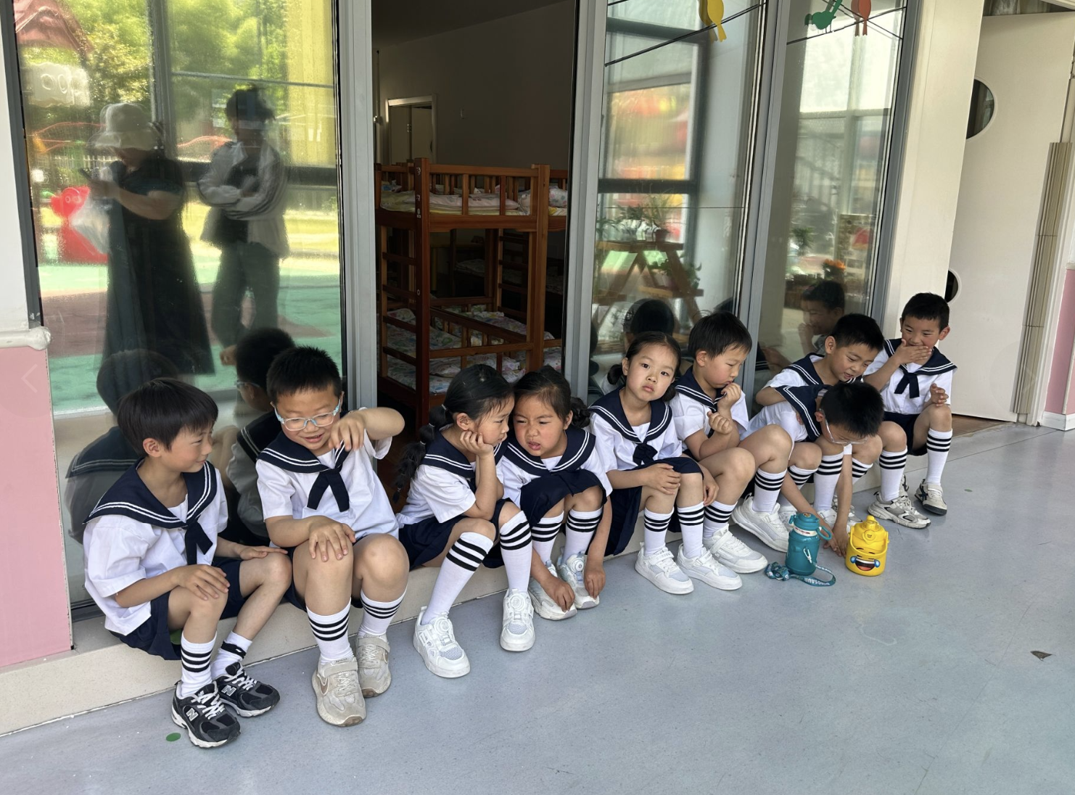 | 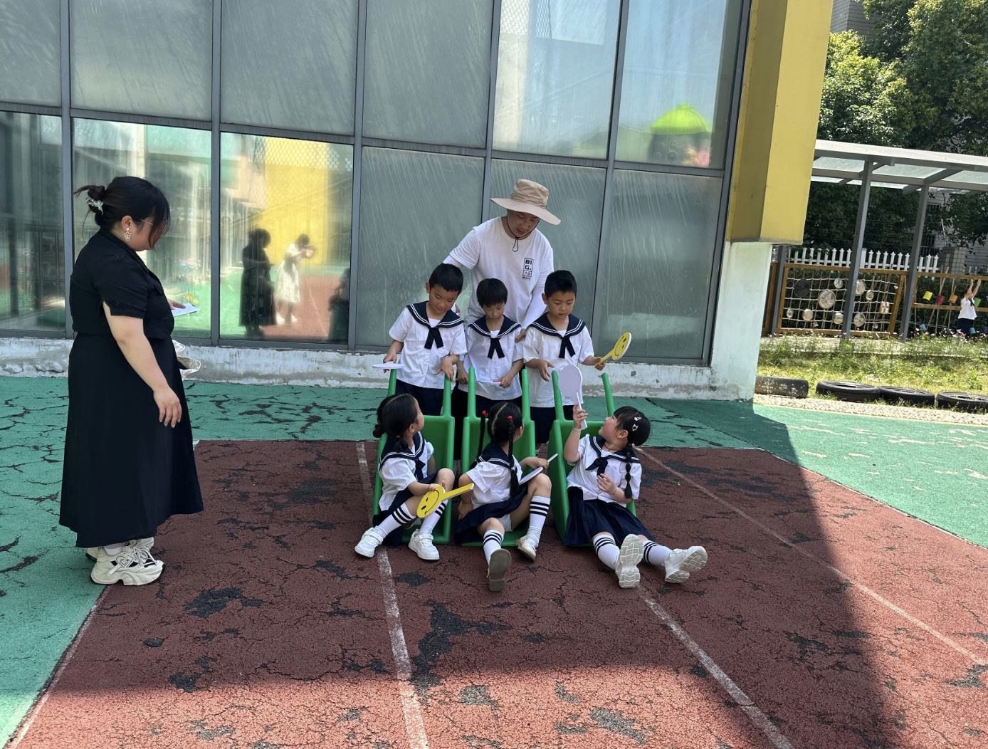
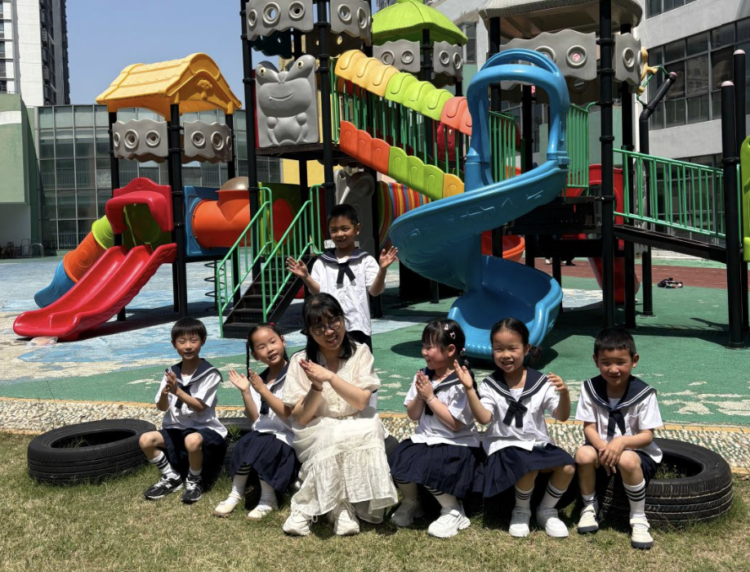 | 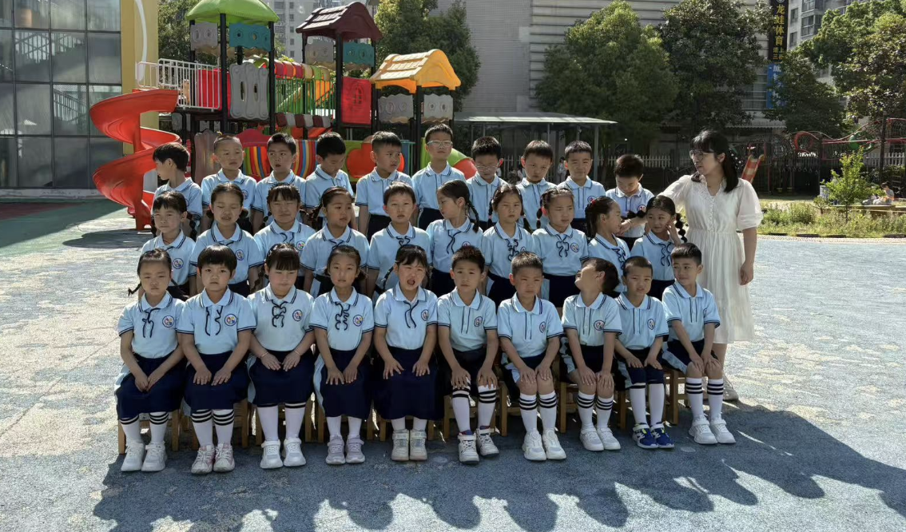 | 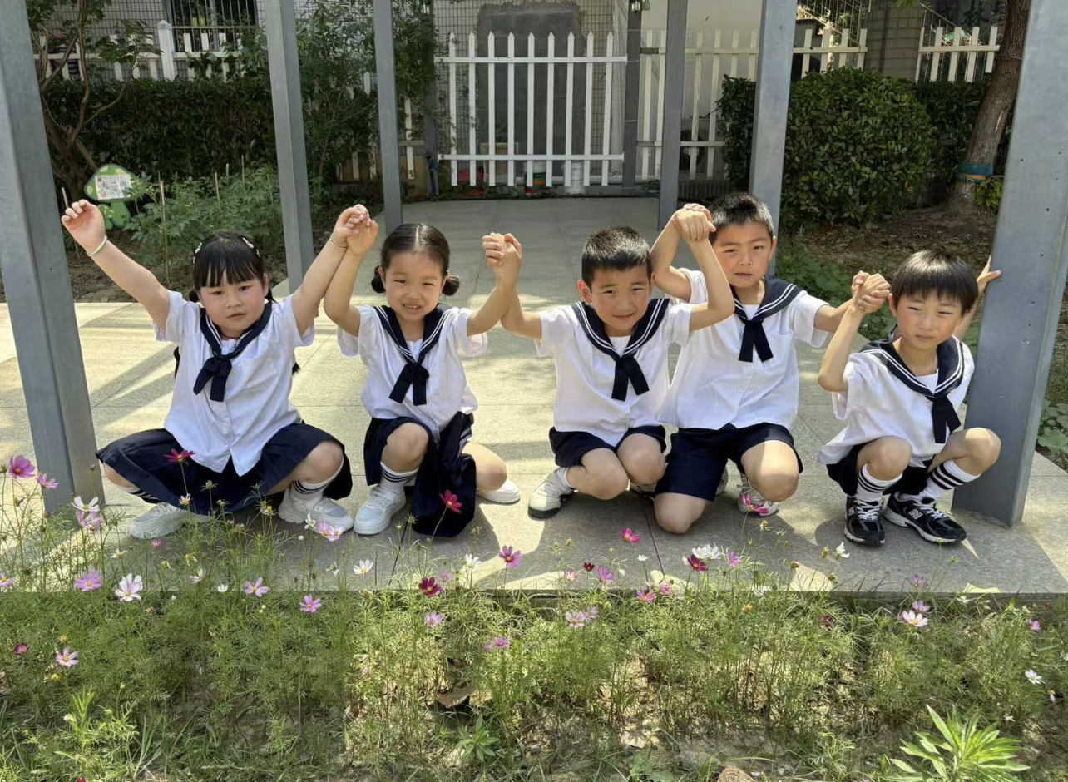
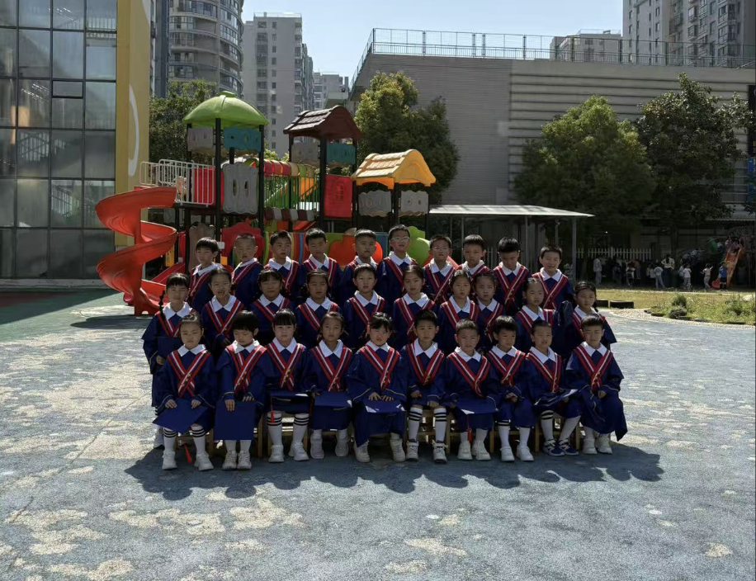 | 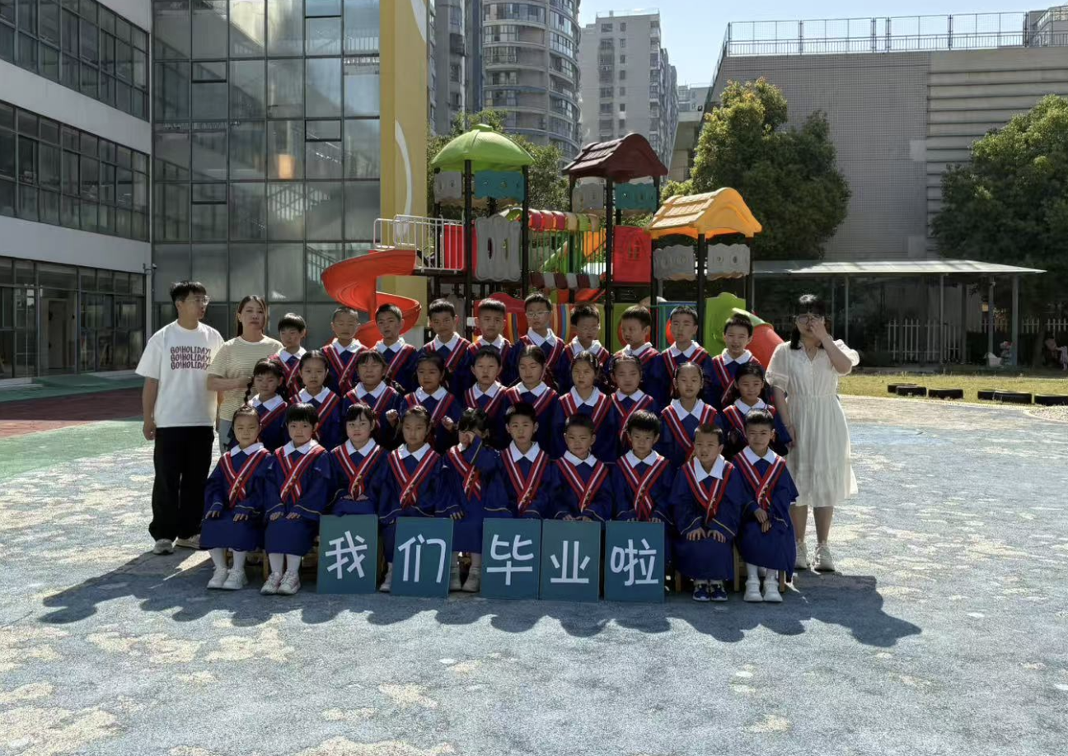 | 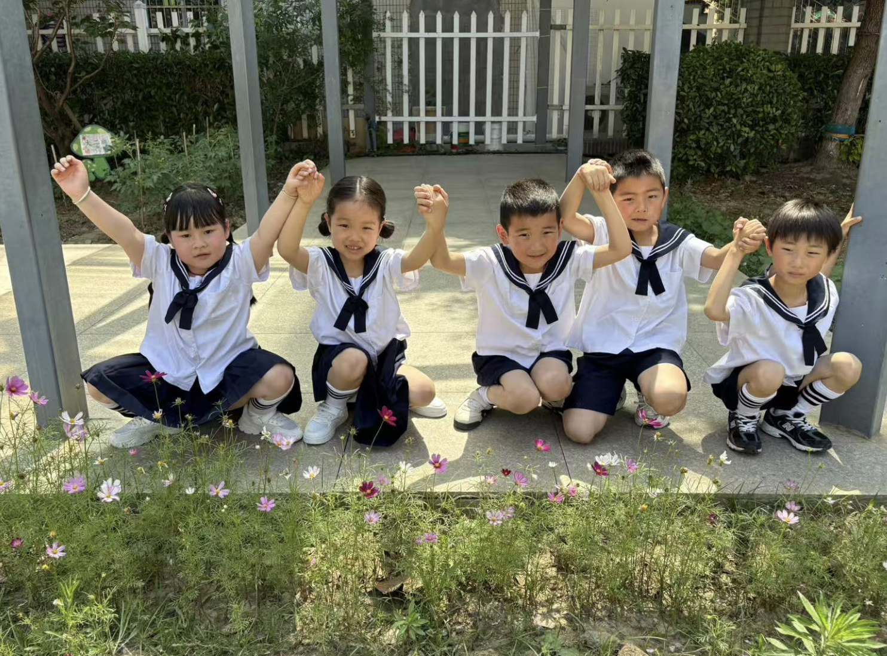

三、家园联系
上周孩子们已经为自己的毕业作品做了计划，请大家在周末的时间协助孩子完善制作计划，收集所需材料，有的材料可以为孩子处理好甚至可以做成半成品，于明天带来园供幼儿制作。

